2017年中国研究生数学建模竞赛D题

**基于监控视频的前景目标提取**

视频监控是中国安防产业中最为重要的信息获取手段。随着“平安城市”建设的顺利开展，各地普遍安装监控摄像头，利用大范围监控视频的信息，应对安防等领域存在的问题。近年来，中国各省市县乡的摄像头数目呈现井喷式增长，大量企业、部门甚至实现了监控视频的全方位覆盖。如北京、上海、杭州监控摄像头分布密度约分别为71、158、130个/平方公里，摄像头数量分别达到115万、100万、40万，为我们提供了丰富、海量的监控视频信息。

目前，监控视频信息的自动处理与预测在信息科学、计算机视觉、机器学习、模式识别等多个领域中受到极大的关注。而如何有效、快速抽取出监控视频中的前景目标信息，是其中非常重要而基础的问题[1-6]。这一问题的难度在于，需要有效分离出移动前景目标的视频往往具有复杂、多变、动态的背景[7，8]。这一技术往往能够对一般的视频处理任务提供有效的辅助。以筛选与跟踪夜晚时罪犯这一应用为例：若能够预先提取视频前景目标，判断出哪些视频并未包含移动前景目标，并事先从公安人员的辨识范围中排除；而对于剩下包含了移动目标的视频，只需辨识排除了背景干扰的纯粹前景，对比度显著，肉眼更易辨识。因此，这一技术已被广泛应用于视频目标追踪，城市交通检测，长时场景监测，视频动作捕捉，视频压缩等应用中。

下面简单介绍一下视频的存储格式与基本操作方法。一个视频由很多帧的图片构成，当逐帧播放这些图片时，类似放电影形成连续动态的视频效果。从数学表达上来看，存储于计算机中的视频，可理解为一个3维数据 $X∈R^{w×h×t}$，其中 $w,h$ 代表视频帧的长，宽， $t$ 代表视频帧的帧数。视频也可等价理解为逐帧图片的集合，即 $X=\{x_{1},x_{2},⋯,x_{t}\}$，其中 $x_{i}∈R^{w×h}(i=1,2,⋯,t)$ 为一张长宽分别为 $w,h$ 的图片。3维矩阵的每个元素（代表各帧灰度图上每个像素的明暗程度）为0到255之间的某一个值，越接近0，像素越黑暗；越接近255，像素越明亮。通常对灰度值预先进行归一化处理（即将矩阵所有元素除以255），可将其近似认为[0,1]区间的某一实数取值，从而方便数据处理。一张彩色图片由R（红），G（绿），B（蓝）三个通道信息构成，每个通道均为同样长宽的一张灰度图。由彩色图片构成的视频即为彩色视频。本问题中，可仅考虑黑白图片构成的视频。在Matlab环境下，视频的读取、播放及相应基本操作程序见附件1。如采用其他编程环境，也可查阅相关资料获得相应操作程序。

题目的监控视频主要由固定位置监控摄像头拍摄，要解决的问题为提取视频前景目标。请研究生通过设计有效的模型与方法，自动从视频中分离前景目标。注意此类视频的特点是相对于前景目标，背景结构较稳定，变化幅度较小，可充分利用该信息实现模型与算法设计。

请你们查阅相关资料和数据，结合视频数据特点，回答下列问题：

**问题1：**对一个不包含动态背景、摄像头稳定拍摄时间大约5秒的监控视频，构造提取前景目标（如人、车、动物等）的数学模型，并对该模型设计有效的求解方法，从而实现类似图1的应用效果。（附件2提供了一些符合此类特征的监控视频）



图1 左图：原视频帧；右图：分离出的前景目标

**问题2：**对包含动态背景信息的监控视频（如图2所示），设计有效的前景目标提取方案。（附件2中提供了一些符合此类特征的典型监控视频）

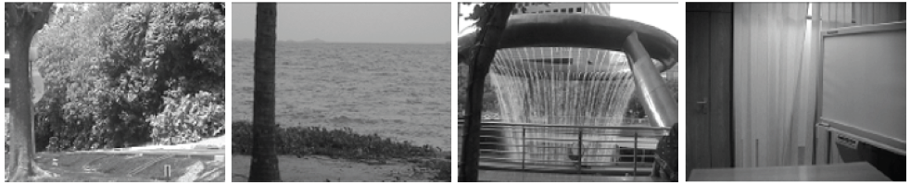

图2 几种典型的动态视频背景，：树叶摇动，水波动，喷泉变化，窗帘晃动

**问题3：**在监控视频中，当监控摄像头发生晃动或偏移时，视频也会发生短暂的抖动现象（该类视频变换在短时间内可近似视为一种线性仿射变换，如旋转、平移、尺度变化等）。对这种类型的视频，如何有效地提取前景目标？（附件2中提供了一些符合此类特征的典型监控视频，其它一些典型视频可从<http://wordpress-jodoin.dmi.usherb.ca/dataset2014/>下载）

**问题4：**在附件3中提供了8组视频（avi文件与mat文件内容相同）。请利用你们所构造的建模方法，从每组视频中选出包含显著前景目标的视频帧标号，并将其在建模论文正文中独立成段表示。务须注明前景目标是出现于哪一个视频（如Campus视频）的哪些帧（如241-250，421-432帧）。

**问题5：**如何通过从不同角度同时拍摄的近似同一地点的多个监控视频中（如图3所示）有效检测和提取视频前景目标？请充分考虑并利用多个角度视频的前景之间（或背景之间）相关性信息（一些典型视频可从

<http://cvlab.epfl.ch/research/surv/multi-people-tracking>下载）

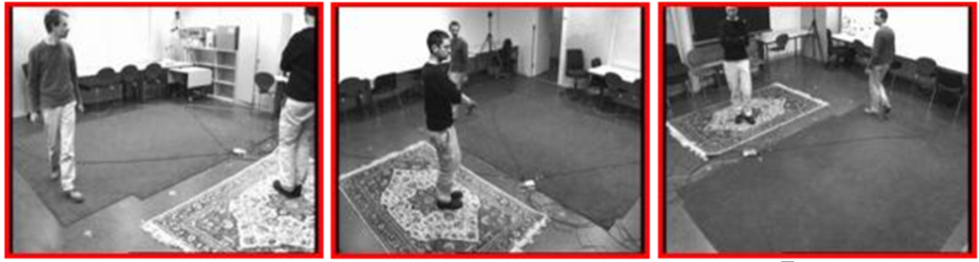

图3 在室内同一时间从不同角度拍摄同一地点获得的视频帧

**问题6：**利用所获取前景目标信息，能否自动判断监控视频中有无人群短时聚集、人群惊慌逃散、群体规律性变化（如跳舞、列队排练等）、物体爆炸、建筑物倒塌等异常事件？可考虑的特征信息包括前景目标奔跑的线性变化形态特征、前景规律性变化的周期性特征等。尝试对更多的异常事件类型，设计相应的事件检测方案。（请从网络下载包含各种事件的监控视频进行算法验证）

注：强烈建议深刻考虑问题内涵，建造合理、高效的数学模型和求解方法，鼓励进行具有开放思路与创新思维的探索性尝试。

参考文献：

[1] Andrews Sobral & Antoine Vacavant, A comprehensive review of background subtraction algorithms evaluated with synthetic and real videos, Computer Vision and Image Understanding, Volume 122, May 2014, Pages 4-21

[2] B. Lee and M. Hedley, “Background estimation for video surveillance,” IVCNZ02, pp. 315–320, 2002.

[3] C. Stauffer and W. E. L. Grimson, “Adaptive background mixture models for real-time tracking,” in Computer Vision and Pattern Recognition, 1999. IEEE Computer Society Conference on., vol. 2. IEEE, 1999.

[4] E. J. Cand`es, X. Li, Y. Ma, and J. Wright, “Robust principal component analysis?” Journal of the ACM (JACM), vol. 58, no. 3, p. 11, 2011.

[5] D. Meng and F. De la Torre, “Robust matrix factorization with unknown noise,” in IEEE International Conference on Computer Vision, 2013, pp. 1337–1344.

[6] Q. Zhao, D. Meng, Z. Xu,W. Zuo, and L. Zhang, “Robust principal component analysis with complex noise,” in Proceedings of the 31st International Conference on Machine Learning (ICML-14), 2014, pp. 55–63.

[7] Y. Peng, A. Ganesh, J. Wright, W. Xu, and Y. Ma, “RASL: Robust alignment by sparse and low-rank decomposition for linearly correlated images,” Pattern Analysis and Machine Intelligence, IEEE Transactions on, vol. 34, no. 11, pp. 2233–2246, 2012.

[8] M. Babaee, D. T. Dinh, and G. Rigoll, “A deep convolutional neural network for background subtraction,” arXiv preprint arXiv: 1702.01731, 2017.